
รายงานผลการปฏิบัติราชการ
(Government Performance Report)
ประจำเดือน ธันวาคม ๒๕๖๗
สถานีตำรวจภูธรสำโรงใต้

รายงานการปฏิบัติราชการประจำ เดือนธันวาคม
ประจำปีงบประมาณ พ.ศ. 2568
สถานีตำรวจภูธรสำโรงใต้

1. งานสืบสวน
แผนงาน/โครงการ/กิจกรรม | ตัวชี้วัด/สาระสำคัญ (แผนงาน/โครงการ/กิจกรรม) | หน่วยรับผิดชอบ |  | ผลการดำเนินการ | ระยะวลาลาดำเนินการ
แผนงาน/โครงการ/กิจกรรม | ตัวชี้วัด/สาระสำคัญ (แผนงาน/โครงการ/กิจกรรม) | หลัก | หน่วยปฏิบัติ | ผลการดำเนินการ | ระยะวลาลาดำเนินการ
กิจกรรม : กำหนดมาตรการป้องกันและปราบปรามยาเสพติด | นำมาตรการของศูนย์อำนวยการป้องกันและปราบปรามยาเสพติดของสำนักงานตำรวจแห่งชาติ เป็นแนวทางการปฏิบัติ | งานสืบสวน | งานสืบสวน | ดำเนินการตามศูนย์อำนวยการป้องกันและปราบปรามยาเสพติดของสำนักงานตำรวจแห่งชาติ เป็นแนวทางการปฏิบัติ | ประจำเดือน เดือน ธ.ค.66
ผลการจับกุมยาเสพติด งานสืบสวน ประจำเดือน ธันวาคม
ผลการปฏิบัติ / การจับกุม เดือน ธ.ค.67 |  |  |  | หมายเหตุ
ยาเสพติด  (ราย) | อาวุธปืน-มีด  (ราย) | การพนัน  (ราย) | หมายจับ  (ราย) | หมายเหตุ
จำนวน 6 ราย | จำนวน 6 ราย | จำนวน 0 ราย | จำนวน 1 ราย

วันที่ 3 ธ.ค. 2567 เวลา 16.00 น. สภ.สำโรงใต้ ภ.จว.สมุทรปราการ
จับกุมตัวผู้ต้องหา 1 นาย

พร้อมของกลาง
1.ดอกกัญชา สายพันธุ์ต่าง ๆ จำนวน 16 กระปุก, 2.สมุดบันทึกรายการขาย สีแดง จำนวน 1 เล่ม, 3.เงินสด จำนวน 560 บาท
ข้อกล่าวหาว่า
“ จำหน่ายกัญชา หรือสารสกัด หรืออาหารตามกฎหมายว่าด้วยอาหารที่มีกัญชา โดยไม่ได้รับอนุญาต ”

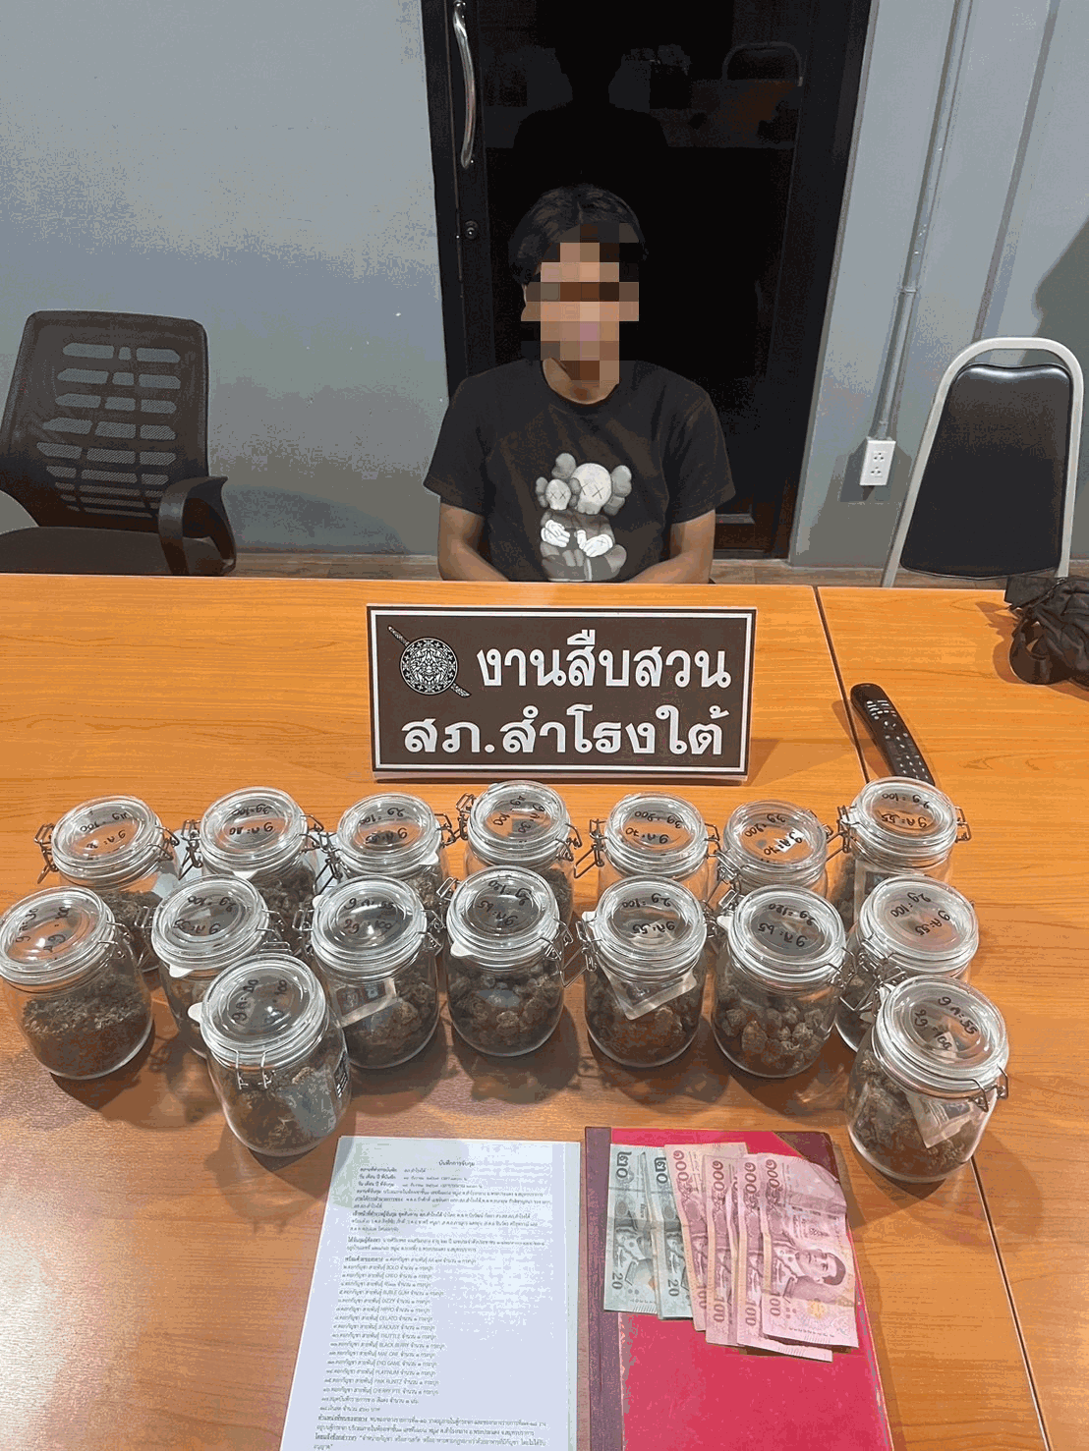
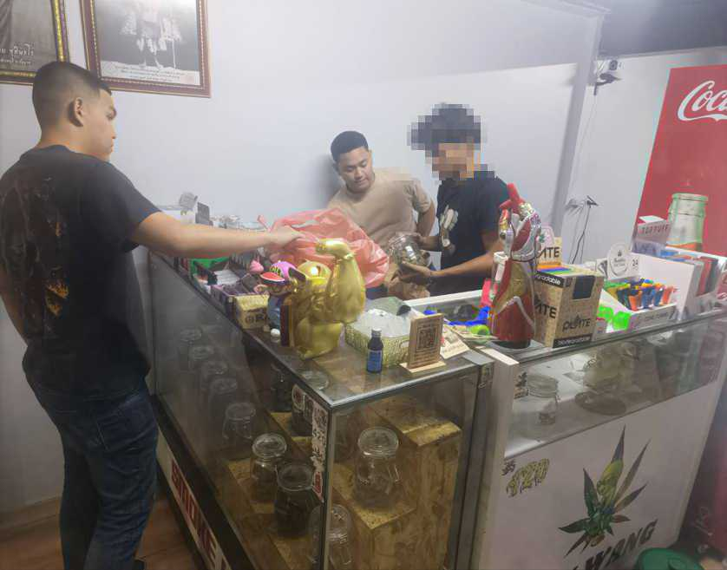

วันที่ 11 ธ.ค. 2567 เวลา 18.00 น. สภ.สำโรงใต้ ภ.จว.สมุทรปราการ
จับกุมตัวผู้ต้องหา 1 นาย

เจ้าหน้าที่ฝ่ายสืบสวนได้ติดตามกลุ่มผู้ก่อเหตุทั้ง 2 ฝ่าย ประกอบด้วย กลุ่มที่ 1 กลุ่มบางหญ้าแพรก จำนวน 8 คน
กลุ่มที่ 2 กลุ่มบางโปรง จำนวน 3 คน จากการสอบถามข้อมูลทั้ง 2 ฝ่าย ขับรถจักรยานยนต์มาเจอกัน ต่างฝ่ายต่างท้าทายซึ่งกันและกัน และได้ก่อเหตุ
ทำร้ายร่างกายกันจนมีผู้ได้รับบาดเจ็บทั้ง 2 ฝ่าย เจ้าหน้าที่ตำรวจฝ่ายสืบสวน จึงได้จัดทำข้อมูลประวัติบุคคล และได้เชิญผู้ปกครอง ของกลุ่มผู้ก่อเหตุ
ทั้ง 2 ฝ่าย และได้ทำการตรวจยึด อาวุธมีด จำนวน 6 เล่ม และนำส่งพนักงานสอบสวน ฯ เพื่อดำเนินคดีต่อไป

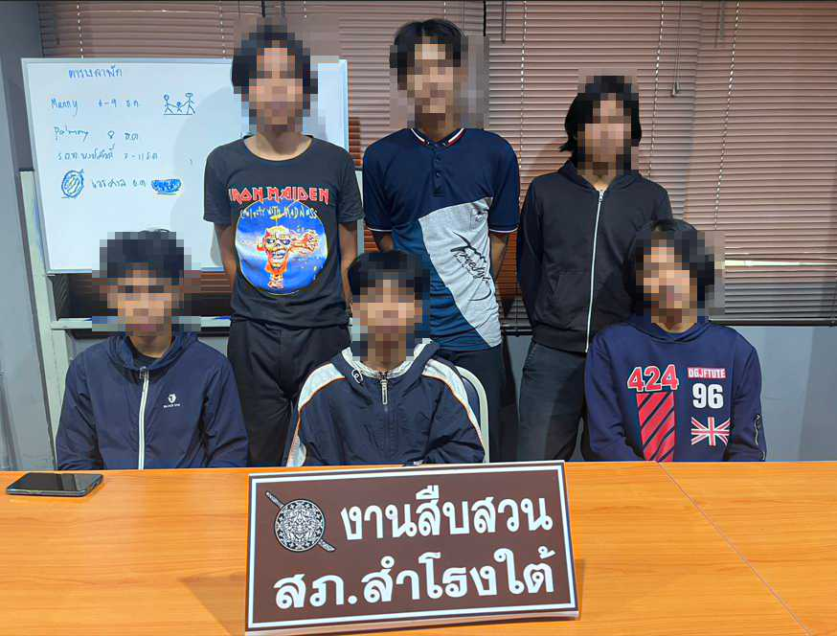

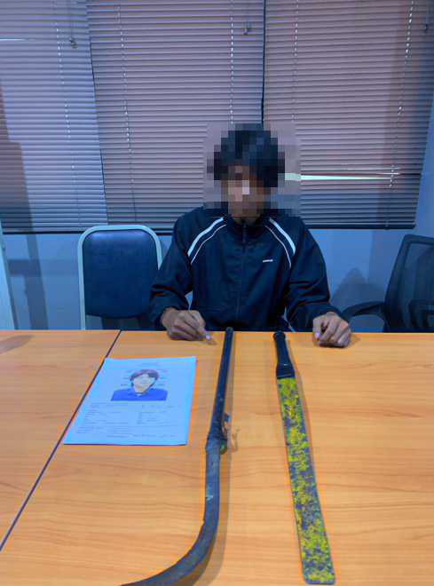

2.งานสอบสวน

แผนงาน/โครงการ/กิจกรรม | ตัวชี้วัด/สาระสำคัญ (แผนงาน/โครงการ/กิจกรรม) | หน่วยรับผิดชอบ |  | ผลการดำเนินการ | ระยะเวลาดำเนินการ
แผนงาน/โครงการ/กิจกรรม | ตัวชี้วัด/สาระสำคัญ (แผนงาน/โครงการ/กิจกรรม) | หลัก | หน่วยปฏิบัติ | ผลการดำเนินการ | ระยะเวลาดำเนินการ
กิจกรรม : การบังคับใช้กฎหมายอำนวยความยุติธรรมและการบริการประชาชน | พนักงานสอบสวนบังคับใช้กฎหมายอำนวยความยุติธรรมและการบริการประชาชน เป็นไปตามมาตรฐาน เพื่อสร้างความเป็นธรรมให้แก่ประชาชน | งานสอบสวน | งานสอบสวน | รับแจ้งความและอำนวยความยุติธรรมทางคดีอาญา เป็นมาตรฐาน  -เร่งรัด สำนวนตามกำหนด  มีการประชาสัมพันธ์การสอบถามความคืบหน้าในคดี | ประจำเดือน

สรุปสถิติคดีอาญา เดือน ธันวาคม จากระบบ CRIMES
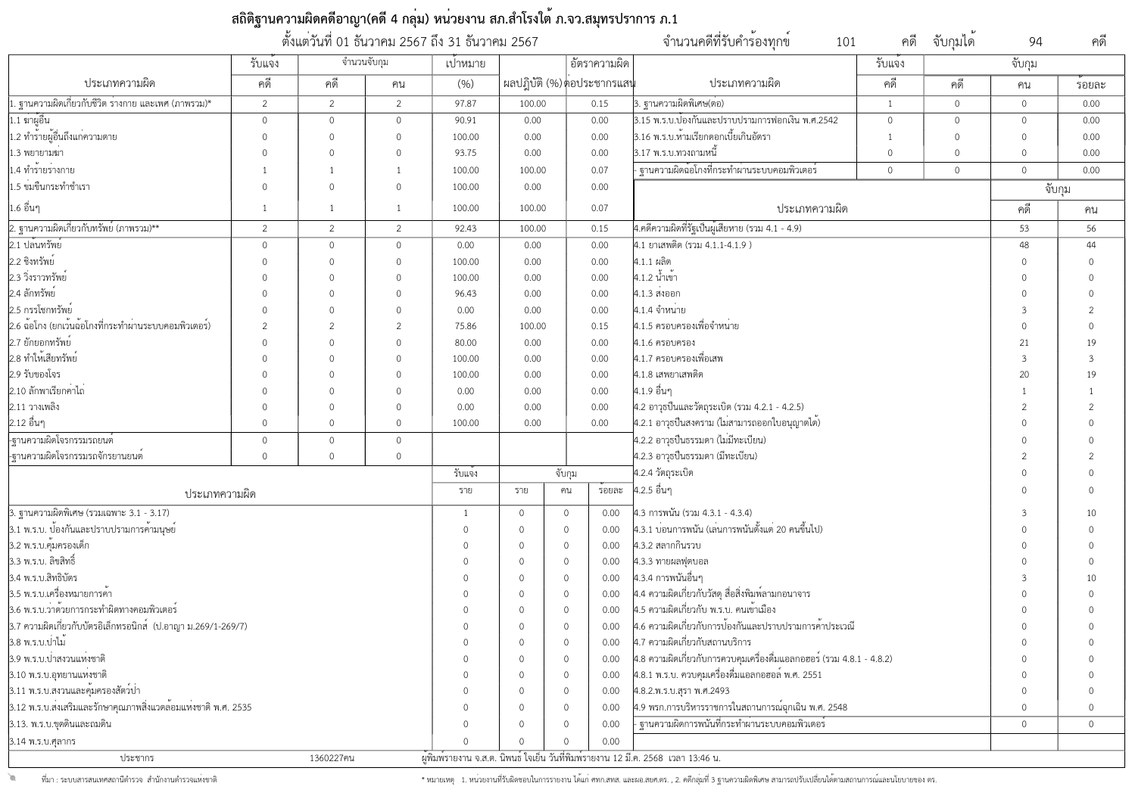

สภ.สำโรงใต้ | เกิด / รับแจ้ง | จับ
1. ฐานความผิดเกี่ยวกับชีวิต ร่างกาย และเพศ | 2 | 2
2. ฐานความผิดเกี่ยวกับทรัพย์ | 1 | 1
3. ฐานความผิดพิเศษ | 0 | 0
4. คดีความผิดที่รัฐเป็นผู้เสียหาย | 62 | 62

เมื่อวันที่ 5 ธันวาคม 2566 เวลา 12.00 น. ร.ต.อ.ปัญญาพล บุญศรี รอง สว.(สอบสวน) สภ.สำโรงใต้ จว.สมุทรปราการ รับแจ้งจากวิทยุ สภ.สำโรงให้ แจ้งว่า มีอุบัติเหตุรถเฉี่ยวชนกันบริเวณหน้าบริษัทสหธาราวัฒน์ ต.สำโรง จึงไปตรวจสอบที่เกิดเหตุพบคู่กรณีประกอบด้วย
1.นายA ผู้ขับขี่รถบรรทุก ค้นหมายเลขทะเบียน 72XXXX สมุทรปราการ
2นายB ผู้ขับชีรถจักรยานยนต์ ค้นหมายเลขทะเบียน 1กขXXXX อุทัยธานี ได้รับบาดเจ็บ
เหตุเกิดที่ บริเวณหน้าบริษัทสหธาราวัฒน์ ต.สำโรง อ.พระประแดง จ.สมุทรปราการ
เมื่อวันที่ 5 เม.ย. 2567 เวลา 08.30 น. ถ่ายภาพ จัดทำแผนที่ เกิดเหตุไว้แล้ว
จากการสอบสวนพิจารณาแล้วให้ความเห็นว่าเหตุดังกล่าวเกิดจากความประมาทของ
นายประสิทธิ์ กลิ่นลำยงค์ ผู้ขับขี่รถบรรทุก คันหมายเลขทะเบียน 72XXXX สมุทรปราการจากแยกสำโรงมุ่งหน้าท่าน้ำ ขับรถตัดช่องทางจราจรเพื่อจะเลี้ยวเข้าบริษัทสหธาราวัฒน์ เป็นเหตุให้นายB ผู้ขับขี่รถจักรยานยนท์ ค้นขันหมายเลขทะเบียน 1กขXXXXอุทัยธานีที่ขับมาจากท่าน้ำมุ่งหน้าแยกปู่เจ้าเบรคลัมรถไถลไปชนรถบรรทุก ซึ่งนายA ยอมรับว่าเหตุดังกล่าวเกิดจามความประมาทของตนจริง จึงให้ลงชื่อไว้เป็นหลักฐาน
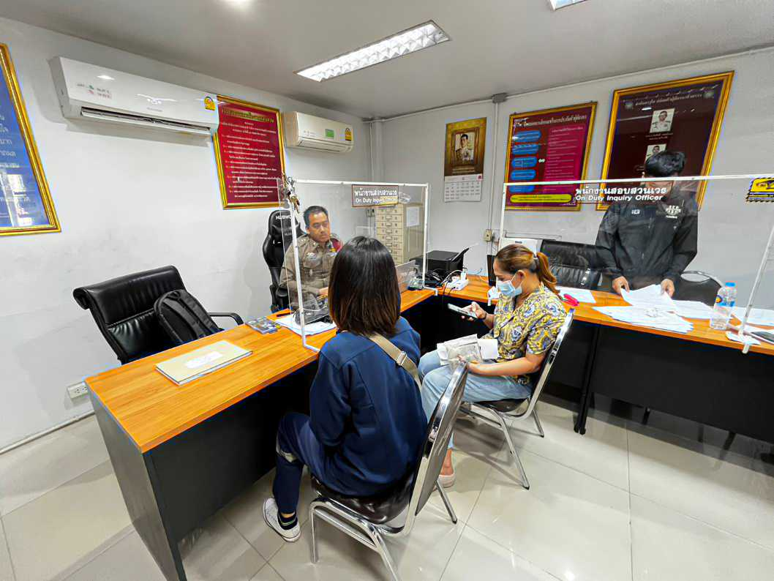

3.งานป้องกันปราบปราม
แผนงาน/โครงการ/กิจกรรม | ตัวชี้วัด/สาระสำคัญ (แผนงาน/โครงการ/กิจกรรม) | ระยะเวลาดำเนินการ | หน่วยรับผิดชอบ | ผลการดำเนินการ
กิจกรรม : อำนวยความสะดวกและความปลอดภัยในการบำเพ็ญสาธารณประโยชน์ | จิตอาสาข้าราชการตำรวจและประชาชนจิตอาสา ร่วมกันทำกิจกรรมบำเพ็ญสาธารณประโยชน์ | ประจำเดือน | งานป้องกันปราบปราม | ร่วมกิจกรรมจิตอาสาเนื่องในโอกาส

เมื่อวันที่ 12 ธ.ค. 67 เวลา 14.30-15.30 น. เจ้าหน้าที่ตำรวจ สภ.สำโรงใต้ ที่ปฏิบัติหน้าที่ครูเดย์ ได้มีการดำเนินการตามโครงการครูแดร์ เข้าทำการสอน ตามโครงการการศึกษาเพื่อต่อต้านการใช้ยาเสพติด และความรุนแรงในเด็กนักเรียน "D.A.R.E. ประเทศไทย" แก่ นักเรียนชั้นประถมปีที่ 5 ณ รร.สิริเบญญาลัย และให้ความรู้ต่อต้านการล่วงระเมิดทางเพศต่อเด็ก ทางอินเตอร์เน็ต TICAC สายด่วน 1599
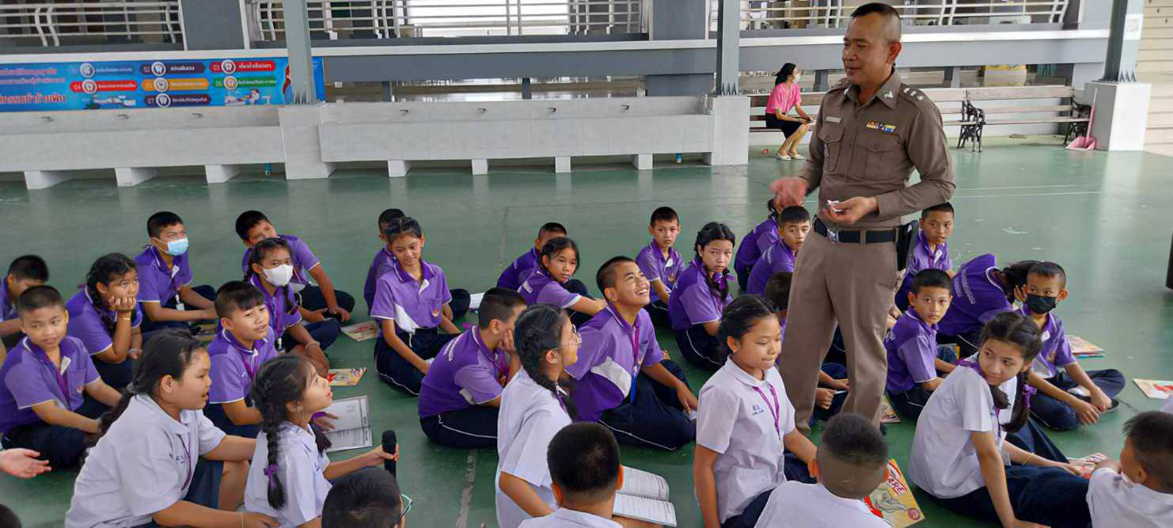

ช่วงระหว่างวันที่ 1 ธ.ค.67 ถึง 31 ธ.ค.67 ร้อยเวร 2-0 สายตรวจรถยนต์ ได้มีการออกตรวจจุดเสี่ยง จุดล่อแหลมร้านสะดวกซื้อ ธนาคาร ร้านค้าทอง ในพื้นที่ เพื่อป้องกันเหตุ สร้างความอุ่นใจ และรักษาความปลอดภัยให้แก่​​ประชาชน จำนวน…93...ครั้ง

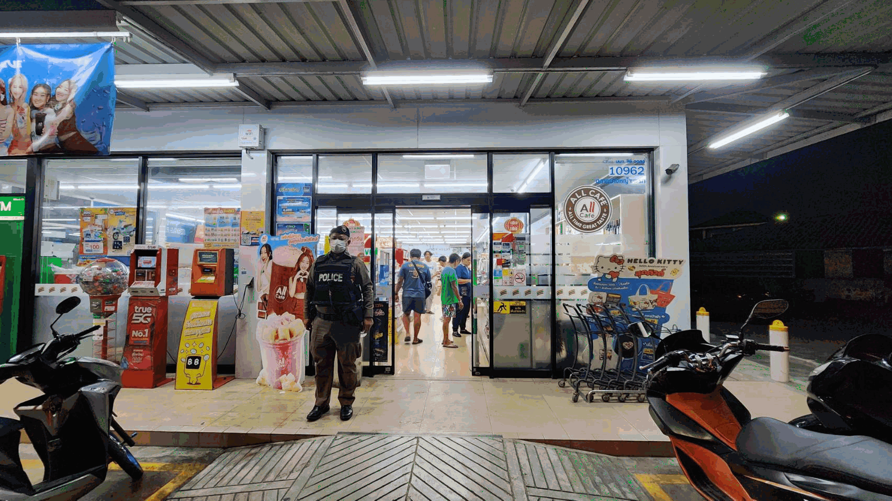

ผลการปฏิบัติ / การจับกุม เดือน ธ.ค.67
ปืน/ เครื่องกระสุน | เสพ | ครอบครอง | ครอบเพื่อจำหน่าย | จำหน่าย | การพนัน | ต่างด้าว | สถานบริการ | มีด | ข้อหาอื่นๆ | รวม(ราย)
0 | 4 | 4 | 0 | 0 | 0 | 1 | 0 | 0 | 6 | 15
การจับกุมประจำเดือนธันวาคม
ร้อยเวร 2-0 และสายตรวจ
ตรวจจุดเสี่ยง จุดล่อแหลม ร้านสะดวกซื้อ ร้านทอง โรงเรียน ในพื้นที่
เพื่อป้องกันเหตุสร้างความอุ่นใจ และรักษาความปลอดภัยให้ แก่ประชาชน
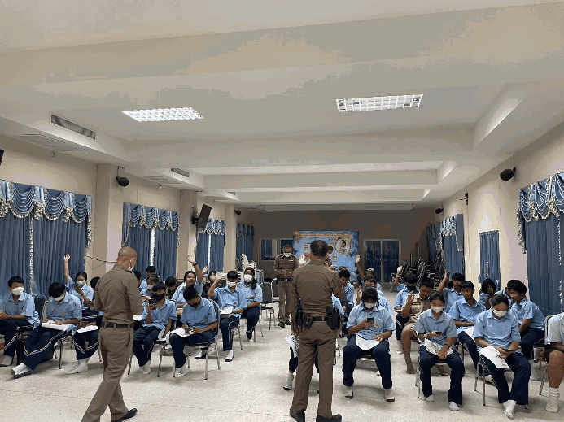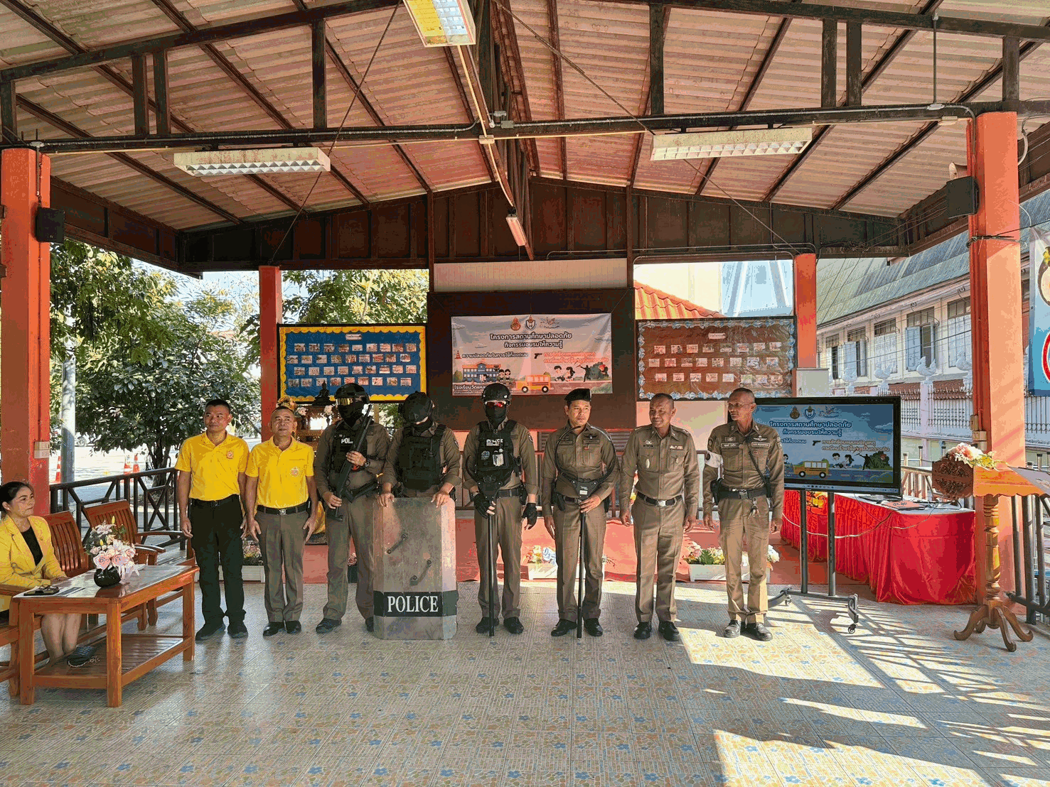
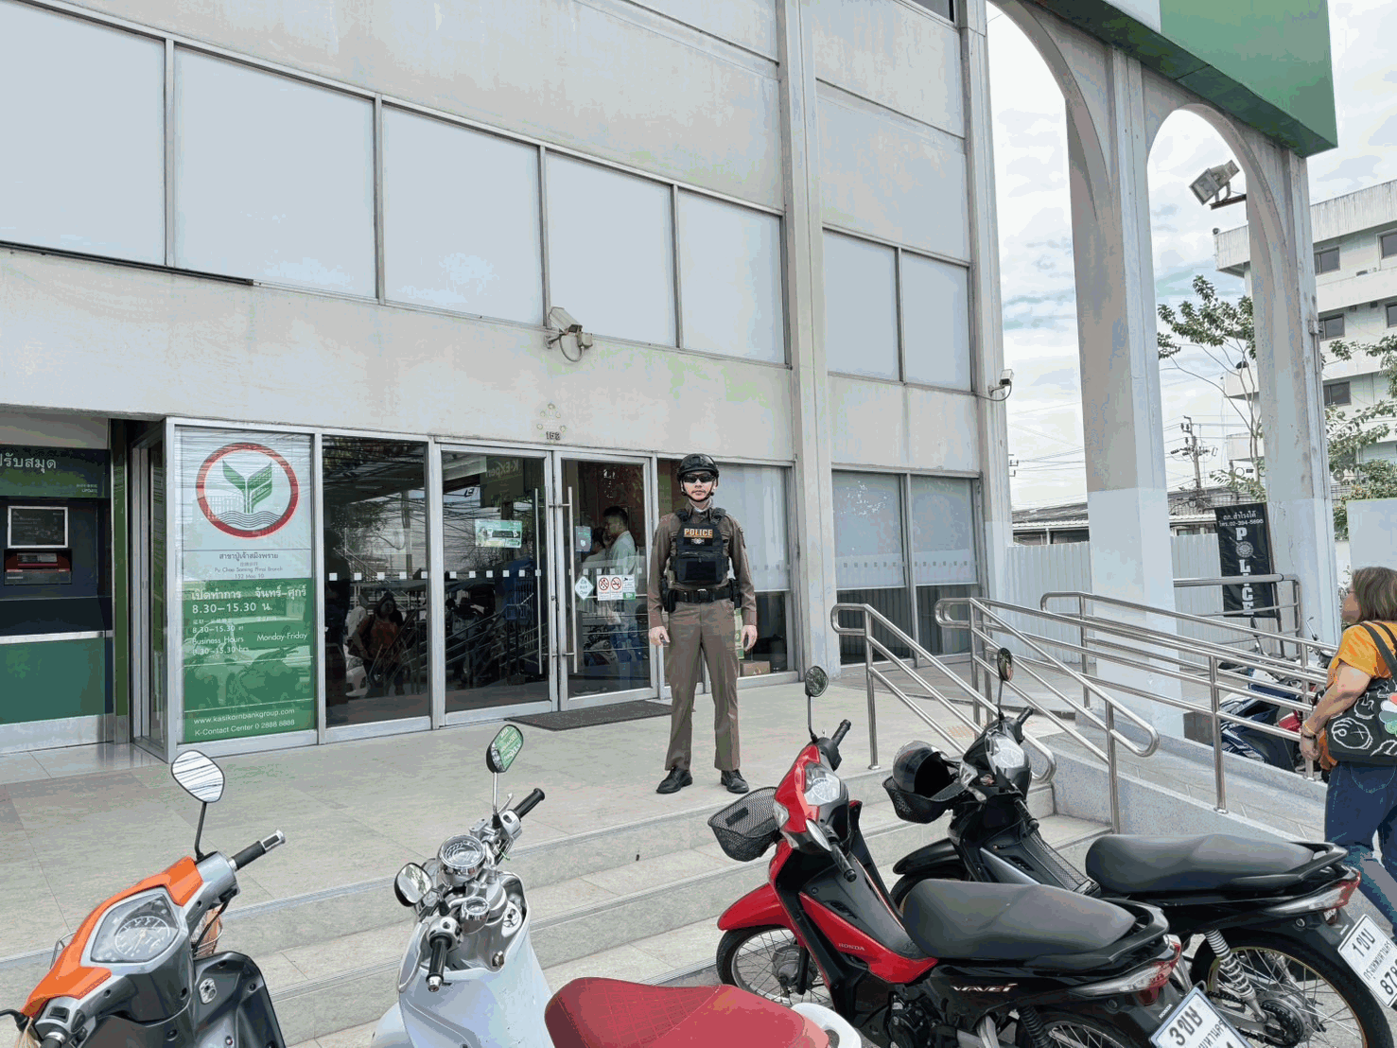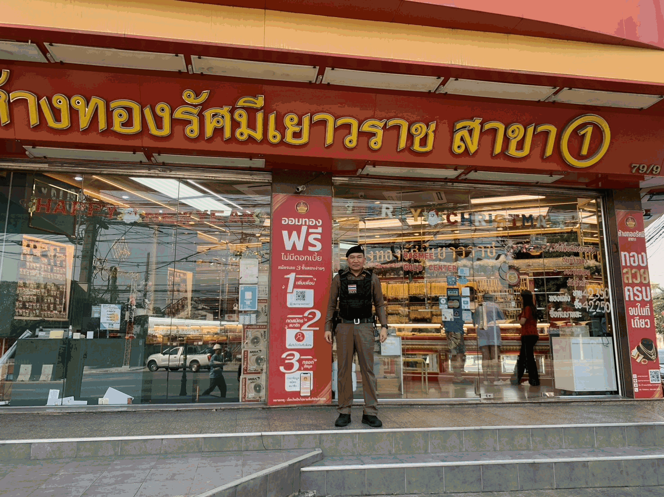

การตรวจ จุดเสี่ยงจุดล่อแหลม ธนาคาร ร้านทอง ร้านสะดวกซื้อ เพื่อป้องกันเหตุ
แผนงาน/โครงการ/กิจกรรม | ตัวชี้วัด/สาระสำคัญ (แผนงาน/โครงการ/กิจกรรม) | ระยะเวลาดำเนินการ | หน่วยรับผิดชอบ |  | ผลการดำเนินการ
แผนงาน/โครงการ/กิจกรรม | ตัวชี้วัด/สาระสำคัญ (แผนงาน/โครงการ/กิจกรรม) | ระยะเวลาดำเนินการ | หลัก | หน่วยปฏิบัติ | ผลการดำเนินการ
กิจกรรม : กำหนดมาตรการป้องกันปราบปราม | การประชุมวิเคราะห์อาชญากรรมวางแผนการตรวจพื้นที่ ตามสถานภาพอาชญากรรม | ประจำเดือน | งานป้องกันปราบราม | งานป้องกันปราบราม | -จนท. ออกตรวจพื้นที่ตามแผนการตรวจ  -หัวหน้างาน อบรมชี้แจงภารกิจทุกผลัด ออกตรวจพื้นที่ Stop Walk and Talk บันทึกลงระบบ police 4.0

ร้อยเวร ๒๐ สายตรวจรถยนต์ และ สายตรวจรถจักรยานยนต์ ได้มีการออกตรวจจุดเสี่ยง จุดล่อแหลม ธนาคาร ร้านค้าทอง ร้านสะดวกซื้อในพื้นที่ เพื่อป้องกันเหตุ สร้างความอุ่นใจ และรักษาความปลอดภัยให้แก่​​ประชาชน ในรอบเดือน ธันวาคม 2567 ได้ผลการปฏิบัติสรุปได้ตามรายละเอียดใยนระบบ POLICE 4.0 ได้ดังนี้
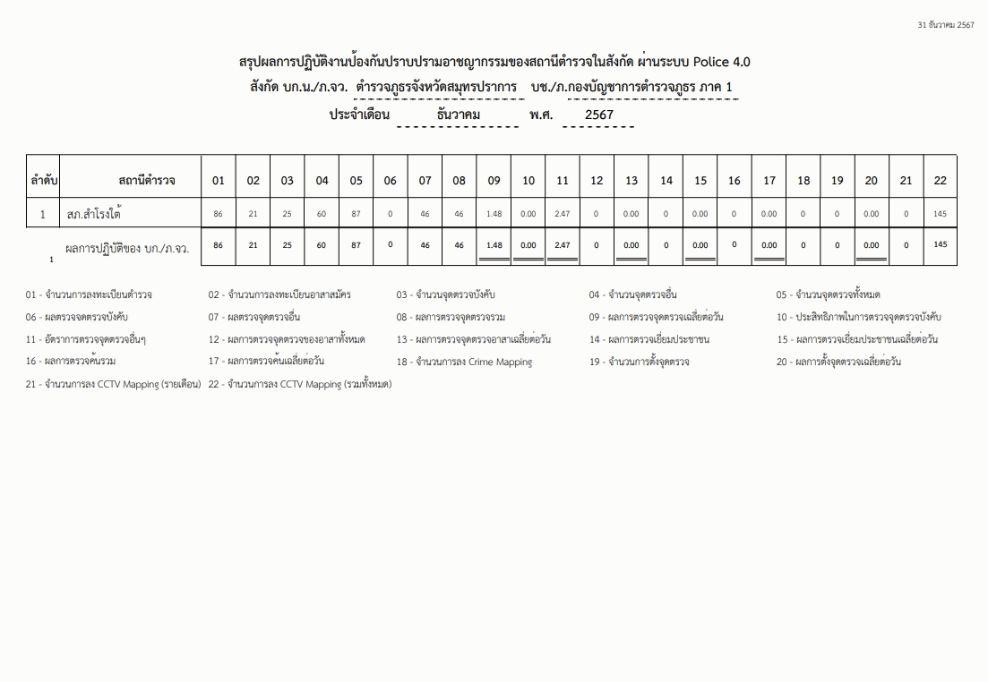
4. งานจราจร
รายงานผลการปฏิบัติ/ผลจับกุม/พฤติการณ์
เดือน / ปี | จำนวนตั้งจุด | จำนวนการเรียกตรวจ  (ราย) | พบการกระทำความผิด  (ราย) | จำนวนออกใบสั่งเปรียบเทียบปรับ  (ราย) |  | ไม่พบการกระทำผิด  (ราย) | ว่ากล่าวตักเตือน  (ราย)
ธ.ค.67 | 40 | 635 | 296 |  | 251 | 239 |  | 45

เมื่อวันที่ ( 11 ธ.ค. 67 ) เวลา 08.00 น. ส.ต.ต. นัฐกิตต์ อัศวสิงหสิริ ปฏิบัติหน้าที่ พร้อมอาสาจราจร อำนวยความสะดวกการจราจรแยกรถราง พบชายเข็นรถยนต์สตาร์ทรถไม่ติด จึงได้ไปจั๊มแบตให้ จนสามารถขับไปทำงานได้

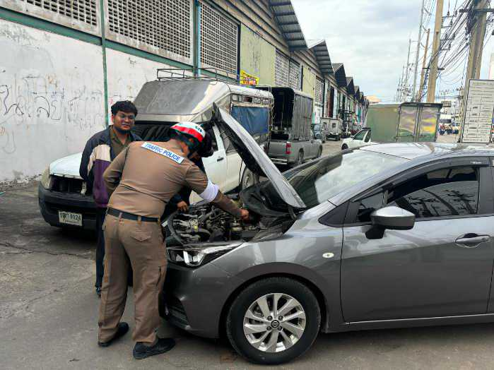

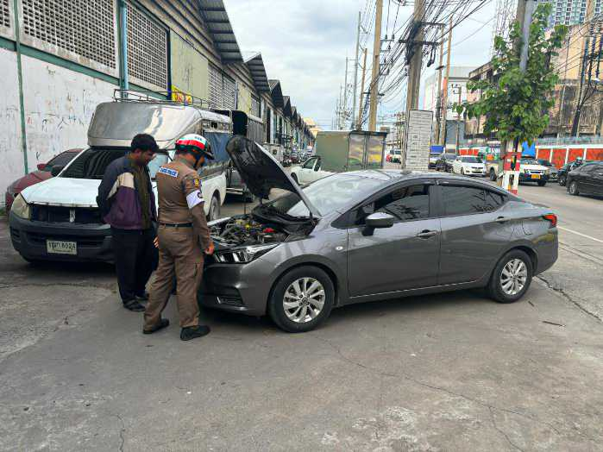

งานจราจร สภ.สำโรงใต้ ได้มีการตั้งจุดกวดขันวินัยจราจรเพื่อป้องกันอุบัติเหตุทางถนน ประจำเดือน ธันวาคม 2567 บริเวณถนนปู่เจ้าสมิงพราย ต.สำโรงกลาง อ.พระประแดง จ.สมุทรปราการ
ผลการจับกุมคดีจราจร พบผู้กระทำความผิดตาม พรบ.ต่างๆ จำนวน 296 ราย

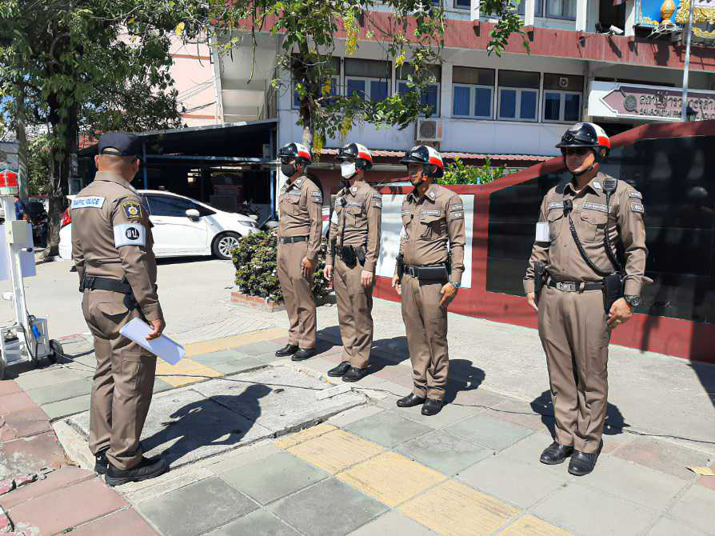

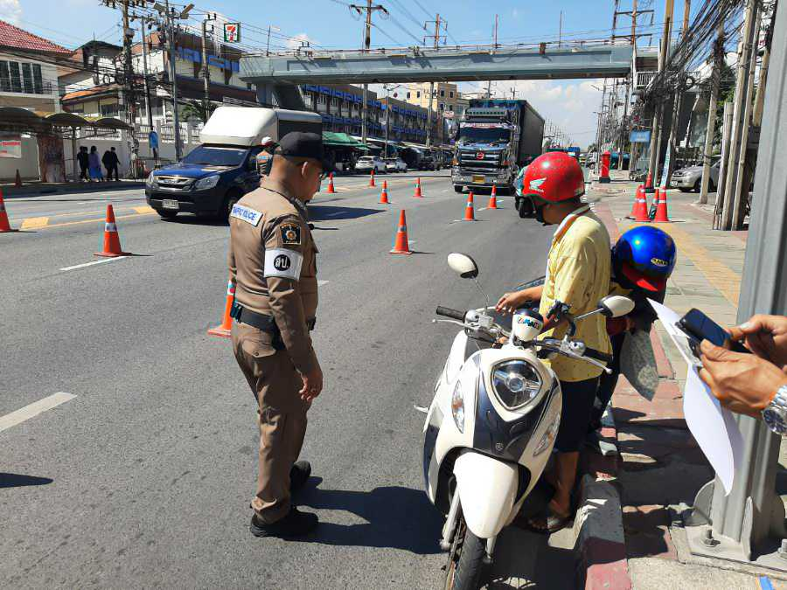

5. งานอำนวยการ
สภ.สำโรงใต้ ภ.จว.สมุทรปราการ
เมื่อวันที่ 1 ธันวาคม 2567 เวลา 16.00 น. งานอำนวยการ ได้ปรับปรุงติดป้ายนโยบาย ผบ.ตร.คนปัจุบัน

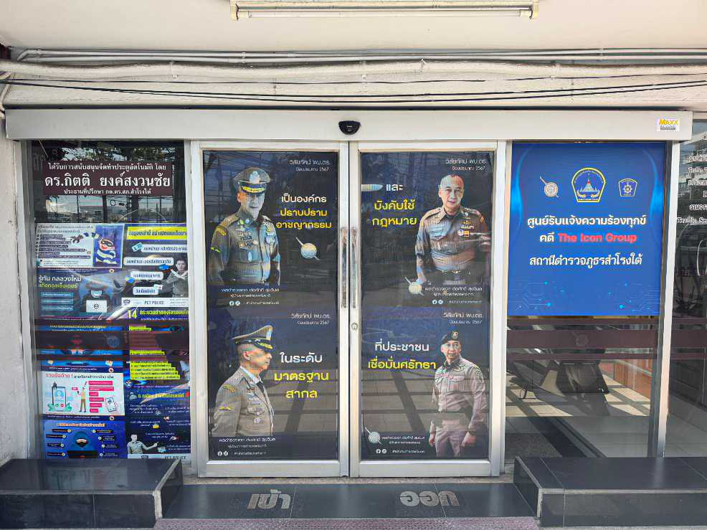
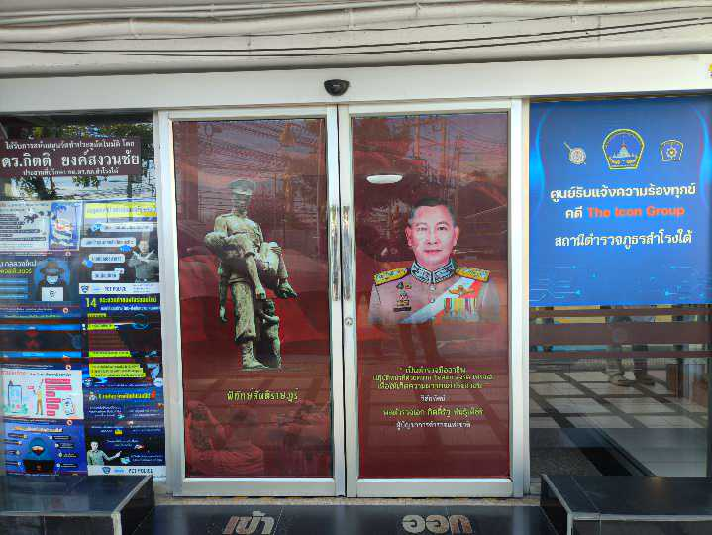

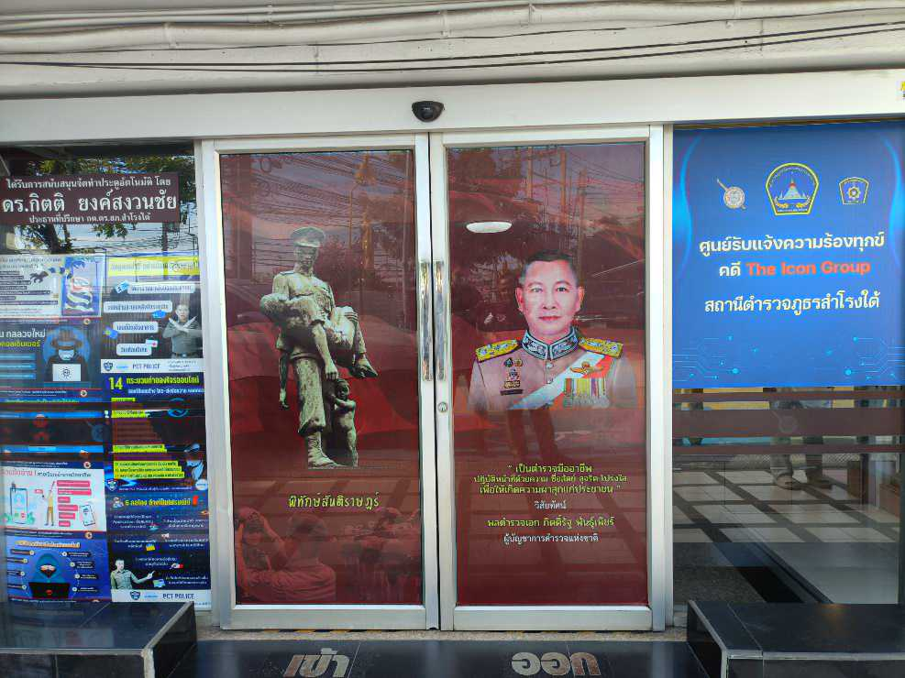

สภ.สำโรงใต้ ภ.จว.สมุทรปราการ
เมื่อวันที่ 18 ธันวาคม 2566 เวลา 13.00 น. งานอำนวยการ ได้ปรับปรุง สปอร์ตไลท์
